ACTIVIDAD SQOOP
Álvaro Fernández Becerra
Realiza la siguiente actividad queremos trasladar con Sqoop los datos de una tabla de una BBDD de MySQL llamada usuarios a nuestro Hive,
Tendremos que levantar un cluster EMR según los pasos indicados en Sqoop, conectarnos por consola y realizar los siguientes pasos. Primero usaremos Sqoop y luego entraremos a Hive para realizar la consulta.
Pon los comandos y las capturas en las zonas rosas de tal forma que salga tu nombre en el aula virtual arriba a la derecha y avísame cuando lo tengas hecho para verlo.
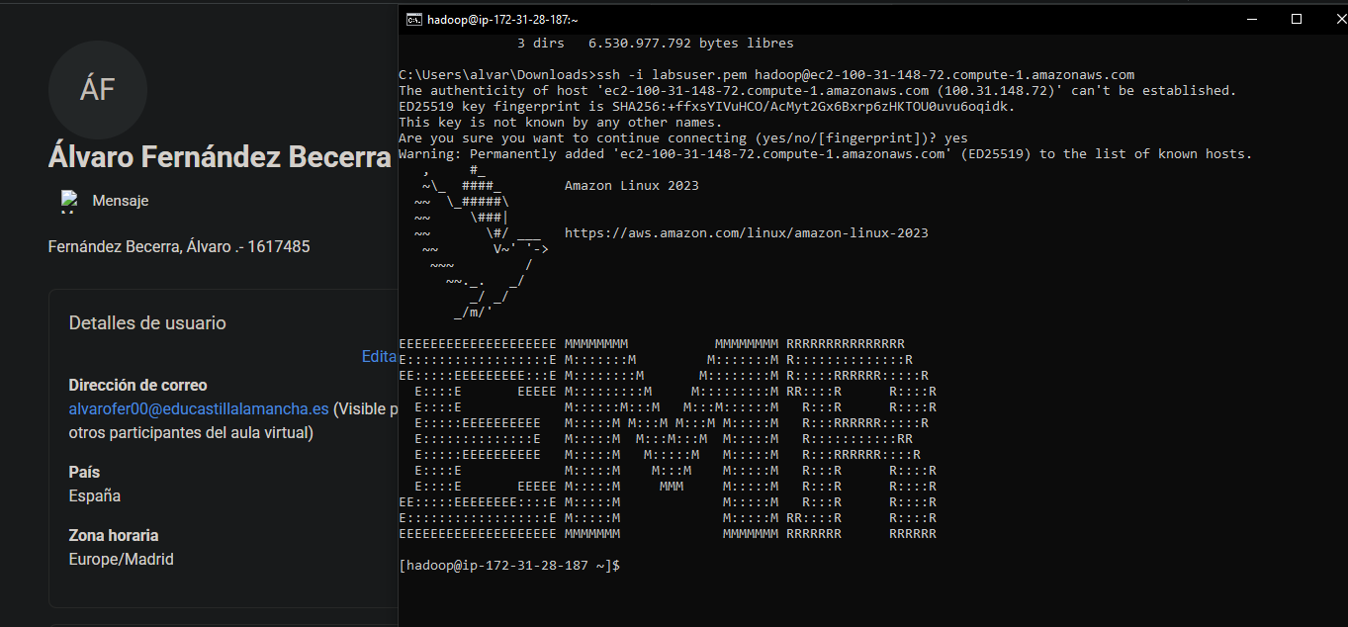
- Dada la siguiente cadena de conexión, el usuario admin y la contraseña hola.1234.
jdbc:mariadb://database.cjieg4mycwih.us-east-1.rds.amazonaws.com/usuarios

- Mostramos las tablas con sqoop list-tables y el driver --driver org.mariadb.jdbc.Driver.

sqoop list-tables
--connect jdbc:mariadb://database.cjieg4mycwih.us-east-1.rds.amazonaws.com/usuarios
--username admin
--password hola.1234
--driver org.mariadb.jdbc.Driver

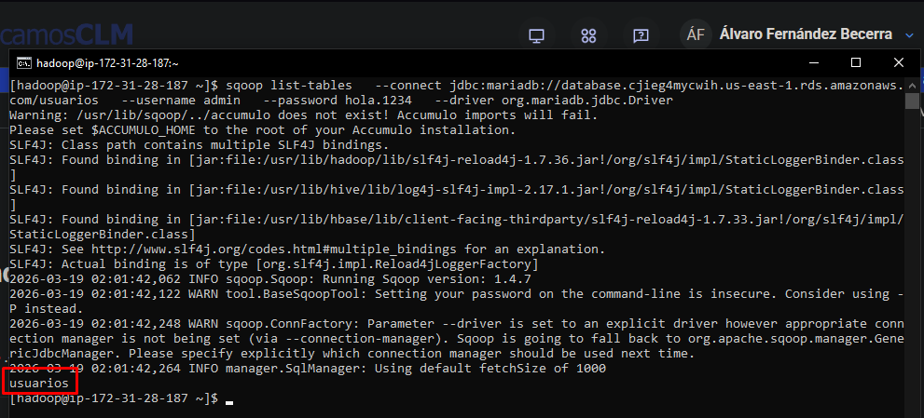

- Importamos la tabla usuarios en hive con sqoop import

sqoop import
--connect jdbc:mariadb://database.cjieg4mycwih.us-east-1.rds.amazonaws.com/usuarios
--username admin
--password hola.1234
--table usuarios
--hive-import
--driver org.mariadb.jdbc.Driver
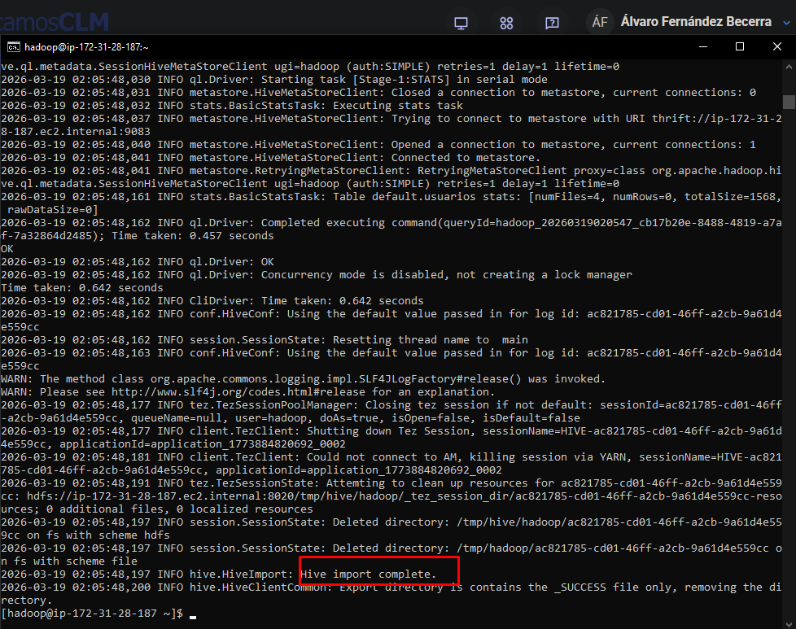
- Darle permisos al directorio /user de HDFS
hdfs dfs -chmod -R 777 /user
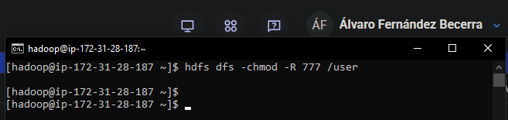
- Nos conectamos a hive

hive
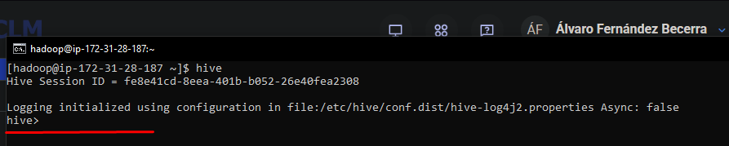
- Realizamos la siguiente consulta. Muestra los usuarios de más de 40 años.

SELECT *
FROM usuarios
WHERE edad > 40;
